TRABAJO PRACTICO N^{ro} 3
RESOLUCION DE SISTEMAS LINEALES

Fecha de entrega de enunciado: miércoles 12 de septiembre de 2012
Fecha de entrega del práctico resuelto: miércoles 3 de Octubre de 2012
Ejercicio 1:
Encuentre por descomposición LU (usando para esto funciones de Matlab) la solución del siguiente sistema de ecuaciones:
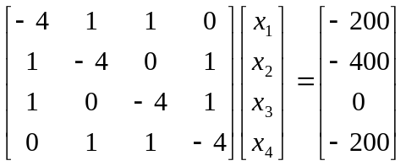
Ejercicio 2: Resuelva este sistema por método SOR:
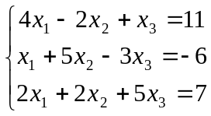
También encuentre el valor óptimo del factor de relajación w
Ejercicio 3: El método de cuadrados mínimos puede usarse para ajustar una curva a través de n puntos dato 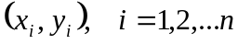
Si se usa una ecuación cuadrática (parábola) para ajuste de curvas, y(x) se toma como:
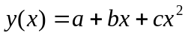 y el error entre la curva teórica y los puntos dato se usa para construir la función: 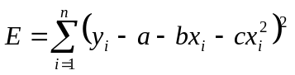.La función E se minimiza con respecto a a, b, y c para encontrar la parábola de mejor ajuste. Para esto, las condiciones:
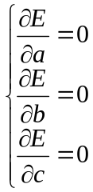
Se usan para obtener el siguiente sistema lineal de ecuaciones en a, b y c:
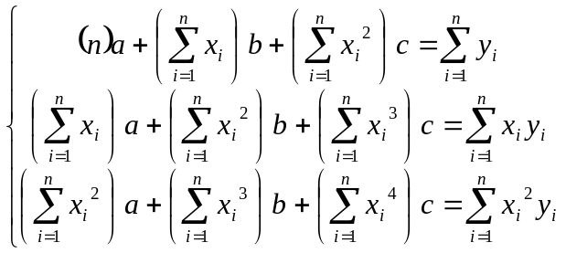
En su computadora escriba un programa para ajustar una ecuación cuadrática a trvás de n puntos dato.
Ejercicio 4: Use el programa generado en el ej. 3 para expresar la variación de temperatura a lo largo de una pared para los siguientes datos:
i (número de punto) | 1 | 2 | 3 | 4 | 5 | 6
x_{i} (distancia, in) | 0 | 1 | 2 | 3 | 4 | 5
y_{i} (temperatura, ºC) | 2.5 | 9.2 | 13.3 | 26.7 | 31.8 | 50.4

